会务安排
一、食宿安排
食宿统一安排，费用自理。
北京会议中心住宿标准：660元/天/标间；
合住（330元/人，拼房不允许提前退房。拼房无法保证成功，如不成功，可能转为单住）。
正餐费用共360元（26晚餐，27日午餐及晚餐，共三餐），以上费用由酒店统一收取。
二、乘车路线

会议不设接站,请代表自行前往。具体乘车路线如下：

（一）北京南站

1.全程约22.9公里，打车约100元。

2.公交路线：从北京南站乘坐地铁14号线东段,经过3站, 到达蒲黄榆站；步行约210米,换乘地铁5号线；乘坐地铁5号线,经过14站, 到达大屯路东站；步行约90米,到达地铁大屯路东站；乘坐569路,经过4站, 到达北京会议中心站；步行10米到达终点。

（二）北京站

1.全程约18公里，打车约70元。

2.公交路线：从北京站乘坐地铁2号线，经过5站，到达雍和宫站；步行约160米，换乘地铁5号线；乘坐地铁5号线，经过5站，到达大屯路东站；步行约90米,到达地铁大屯路东站；乘坐569路,经过4站, 到达北京会议中心站；步行10米到达终点。

（三）北京西站

1.全程约28公里，打车约80元。

2.公交路线：从北京西站乘坐地铁7号线，经过8站，到达磁器口站；步行约160米，换乘地铁5号线；乘坐地铁5号线，经过5站，到达大屯路东站；步行约90米,到达地铁大屯路东站；乘坐569路,经过4站, 到达北京会议中心站；步行10米到达终点。

（四）首都国际机场

1.全程约24公里，打车约75元。

2.公交线路：从T3航站楼站乘坐机场线，经过2站，到达三元桥站；步行约180米，换乘地铁10号线；乘坐地铁10号线，经过3站到达惠新西街南口站，换乘地铁5号线；乘坐地铁5号线，经过2站，到达大屯路东站；步行约90米,到达地铁大屯路东站；乘坐569路,经过4站, 到达北京会议中心站；步行10米到达终点。

3.机场巴士线路：从首都机场（3号航站楼）站乘坐航站楼摆渡车，经过2站，到达首都机场（1号航站楼）站；步行约200米，到达首都机场T1航站楼站乘坐机场大巴上地、奥运村线，经过4站，到达北苑路大屯路东站；步行约10米，到达北苑路大屯站；乘坐569路，经过5站，到达北京会议中心站；步行10米到达终点。
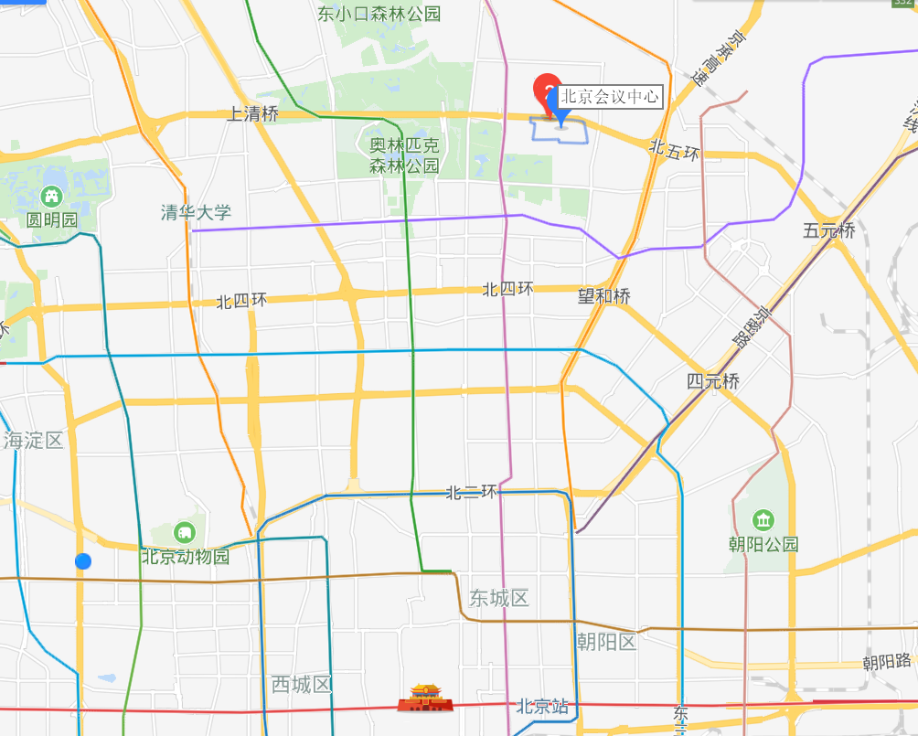
北京会议中心地点：北京朝阳区来广营西路88号，位于北五环南侧，距地铁五号线北苑路东约1.8公里。
咨询电话：（010）84901668。
三、周边酒店
以下酒店住宿信息仅供参考，请自行联络预订：
（一）锦江之星（朝阳区红军营村北苑小街8号3号楼），距主会场0.75公里，标间332元/间（无早），电话：（010）84913688；
（二）格林豪泰北京朝阳北苑北京会议中心快捷酒店（朝阳区北苑中街8号，近红军营东路），距主会场0.81公里，标间307元/间（无早），电话：(010)64528383。

